Учитель истории
МБОУ Весёловской СОШ №1
Кориневская Т.А.

Метод проектов - один из способов реализации ФГОС.

В настоящее время происходит постепенный процесс переориентации системы школьного образования со знаниевой к преимущественно компетентностной модели, которая предполагает не только наличие необходимых знаний, но и умение их использовать. Важнейшей педагогической задачей является формирование у школьников умений ориентироваться в расширяющемся информационном пространстве, добывать и применять знания, пользоваться приобретенными знаниями для решения познавательных и практических задач. Важной задачей является обучение школьников умению планировать свои действия, тщательно взвешивать принимаемые решения, сотрудничать со сверстниками и старшими. Введение в учебный процесс методов и технологий проектной деятельности должны помочь ученикам приобрести выше перечисленные навыки. Предполагается, что выполняя проектную работу, школьники станут более инициативными и ответственными, повысят эффективность учебной деятельности, приобретут дополнительную мотивацию. Поэтому обретение опыта проектной деятельности является одним из требований ФГОС.
Метод проектов не является принципиально новым в педагогической практике, но вместе с тем его сегодня относят к педагогическим технологиям ХХI века, как предусматривающий умение адаптироваться в стремительно изменяющемся мире.

Обучая детей проектной деятельности и применяя полученные ими навыки на своих уроках, я формирую все виды УУД, добиваясь предметных, метапредметных (работа с текстом, с ИКТ и т.д.) и личностных результатов у каждого ребёнка, т.к. работа в группах, а затем рефлексия (анализ собственной деятельности и деятельности других, полученных знаний и умений), деятельности каждого позволяет охватить всех учащихся в классе – нет таких, кто просто отсиживается.
Известно, что учащимся 5–6 классов легко и интересно заниматься информационными и творческими проектами. Метод проектной деятельности помогает ученику стать живым участником образовательного процесса, что и отвечает требованиям нового стандарта.

Прежде чем перейти к рассмотрению сути проектной деятельности и ее применению на уроках, необходимо определить, какое место занимает проектная деятельность в реализации ФГОС нового поколения.
- Основное отличие нового Стандарта заключается в изменение результатов, которые мы должны получить на выходе (планируемые личностные, предметные и метапредметные результаты);
- Инструментом достижения данных результатов являются универсальные учебные действия (программы формирования УУД);
- Основным подходом формирования УУД, согласно новым Стандартам, является системно-деятельностный подход;
- Одним из методов (возможно наиболее эффективным) реализации данного подхода является проектная деятельность.
Таким образом, проектная деятельность учащихся очень логично вписывается в структуру ФГОС второго поколения и полностью соответствует заложенному в нем основному подходу.
Какие умения мы можем сформировать у учащихся посредством проектной деятельности?
Чтобы разобраться в этом вопросе, необходимо рассмотреть само понятие проектной деятельности школьников, а также определить ее главные цели и задачи.
Проект
– временная целенаправленная деятельность на получение уникального результата
Проектная деятельность
является частью самостоятельной работы учащихся. Качественно выполненный проект – это поэтапное планирование своих действий, отслеживание результатов своей работы.

Целью
проектной деятельности является понимание и применение учащимися знаний, умений и навыков, приобретенных при изучении различных предметов.
Задачи
проектной деятельности в школе:
- Обучение планированию (учащийся должен уметь четко определить цель, описать основные шаги по достижению поставленной цели, концентрироваться на достижении цели, на протяжении всей работы);
- Формирование навыков сбора и обработки информации, материалов (учащийся должен уметь выбрать подходящую информацию и правильно ее использовать);
- Умение анализировать (креативность и критическое мышление);
- Умение составлять письменный отчет (учащийся должен уметь составлять план работы, презентовать четко информацию, оформлять сноски, иметь понятие о библиографии);
- Формирование позитивного отношения к работе (учащийся должен проявлять инициативу, энтузиазм, стараться выполнить работу в срок в соответствии с установленным планом и графиком работы).
К важным положительным факторам проектной деятельности относятся:
- повышение мотивации учащихся при решении задач;
- развитие творческих способностей;
- смещение акцента от инструментального подхода в решении задач к технологическому;
- формирование чувства ответственности;
- создание условий для отношений сотрудничества между учителем и учащимся.
Повышение мотивации и развитие творческих способностей происходит из-за наличия в проектной деятельности ключевого признака – самостоятельного выбора. Развитие творческих способностей и смещение акцента от инструментального подхода к технологическому происходит благодаря необходимости осмысленного выбора инструментария и планирования деятельности для достижения лучшего результата. Формирование чувства ответственности происходит подсознательно: учащийся стремится доказать, в первую очередь, самому себе, что он сделал правильный выбор. Следует отметить, что стремление самоутвердиться является главным фактором эффективности проектной деятельности. При решении практических задач естественным образом возникают отношения сотрудничества с учителем, так как для обоих задача представляет содержательный интерес и стимулирует стремление к эффективному решению. Особенно ярко это проявляется на тех задачах, которые сумел сформулировать сам учащийся.
Через проектную исследовательскую деятельность у детей формируются следующие умения.
1.Рефлексивные умения:
- умение осмыслить задачу, для решения которой недостаточно знаний;
- умение отвечать на вопрос: чему нужно научиться для решения поставленной задачи?
2. Поисковые (исследовательские) умения:
- умение самостоятельно генерировать идеи, т.е. изобретать способ действия, привлекая знания из различных областей;
- умение самостоятельно найти недостающую информацию в информационном поле;
- умение запросить недостающую информацию у эксперта (учителя, консультанта, специалиста);
- умение находить несколько вариантов решения проблемы;
- умение выдвигать гипотезы;
- умение устанавливать причинно-следственные связи.
3. Навыки оценочной самостоятельности.
4. Умения и навыки работы в сотрудничестве:
- умение коллективного планирования;
- умение взаимодействовать с любым партнером;
- умения взаимопомощи в группе в решении общих задач;
- навыки делового партнерского общения;
- умение находить и исправлять ошибки в работе других участников группы.
5. Коммуникативные умения:
- умение инициировать учебное взаимодействие со взрослыми – вступать в диалог, задавать вопросы и т.д.;
- умение вести дискуссию;
- умение отстаивать свою точку зрения;
- умение находить компромисс;
- навыки интервьюирования, устного опроса и т.п.
6. Презентационные умения и навыки:
- навыки монологической речи;
- умение уверенно держать себя во время выступления;
- артистические умения;
- умение использовать различные средства наглядности при выступлении;
- умение отвечать на незапланированные вопросы.
Научить учащихся 5-х классов заниматься исследовательской работой, проектной деятельностью, – это очень важно для развития познавательной активности. Поиск информации в Интернете, ее анализ, отбор и представление итогов в электронном виде – обязательные составляющие работы учащихся в группах. В процессе этой работы происходит формирование ключевых компетенций учащихся: умение работать по алгоритму, работать в коллективе, умение самостоятельно находить и обрабатывать информацию. Учащиеся учатся критически мыслить, вести цивилизованную дискуссию, давать собственную оценку событиям. Идет подготовка их к жизни в условиях информационного общества, происходит личностный рост школьников.
Формы представления проекта
- Доклад
- Эссе
- Реферат
- Программа
- Путеводитель
- Письменное обращение
- Газета
- Плакат
- Альбом
- Альманах
- Видеофильм
Критерии оценки проекта
- Актуальность
- Практическая направленность
- Значимость выполненной работы
- Объем и полнота работы
- Самостоятельность
- Законченность
- Подготовленность к восприятию другими людьми
- Материальное воплощение
Оценка защиты проекта
1.Качество работы: полнота представления темы, аргументированность, убедительность представления проекта, объем и глубина знаний
2. Культура речи: использование наглядных средств, чувство времени, удержание внимания аудитории
3. Ответы на вопросы: полнота, аргументированность , дружелюбность
4. Деловые качества докладчиков: готовность к дискуссии, доброжелательность, контактность
5. Достижение цели проекта
Итоговая оценка состоит из средней рейтинговой оценки проекта + самооценки + оценки учителя.

В реальной практике чаще всего происходит интеграция различных видов проектов, что обусловлено конкретными целями и задачами.
Так, в 5 классе, при изучении истории Древнего мира, мы с учащимися разрабатывали прикладной проект “По следам древних людей”. Целью работы было научиться всему, что когда-то открыл древний человек, попробовать все своими руками. Мы учились охотиться на древних животных, добывать огонь, растирать зерно на зернотёрке, лепили глиняные горшки, украшали их первобытным способом и, таким образом, “открыли” керамику. В мастерской “первобытного художника”, с увлечением, выцарапывали наскальные рисунки на гипсовых заливках. Ученики пробовали создать модель доисторического жилища из “костей” и “шкур” мамонта.

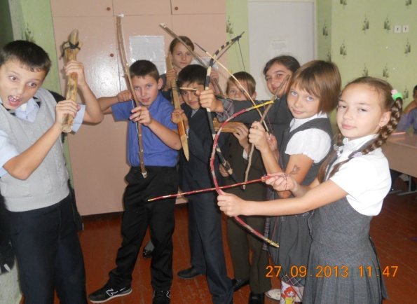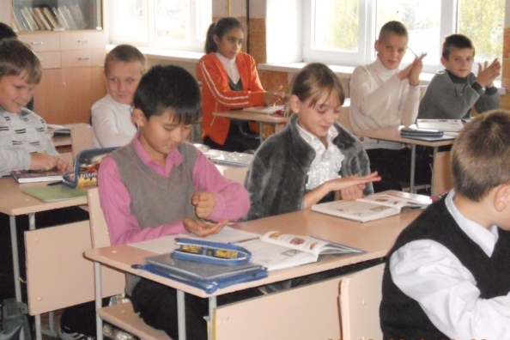
Первобытные охотники. Растираем зерно на зернотёрке.

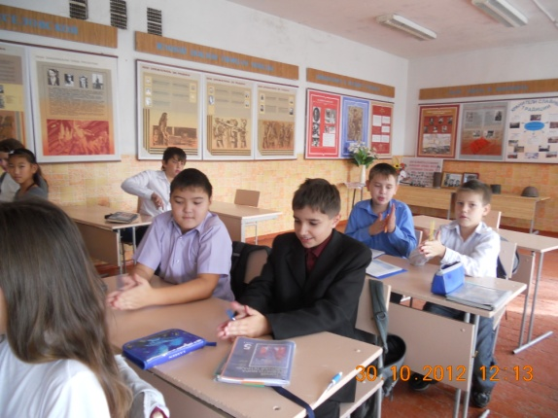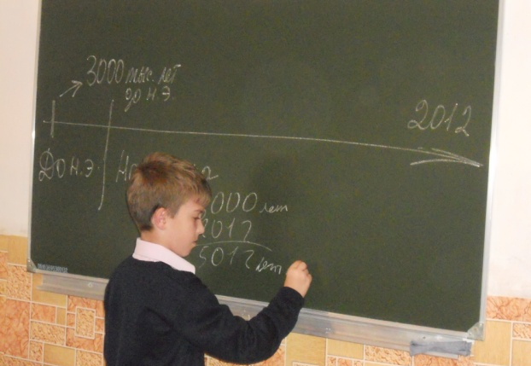
Добываем огонь. Счёт лет в истории. Решаем задачи.

Во время изучения тем по культуре Древнего Египта рисовали иероглифы, а на уроках по аналогичной теме из истории Междуречья учились писать “клинописью” на глиняных табличках. Оформляли сборники задач по счету лет в истории. Пятиклассники с большим интересом работали над проектом и лучше усваивали соответствующий учебный материал.
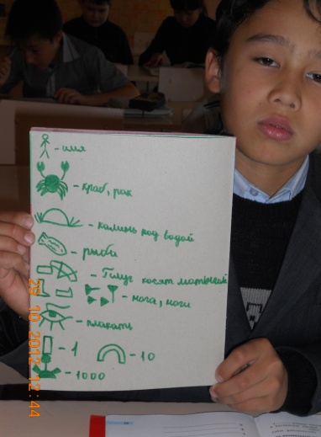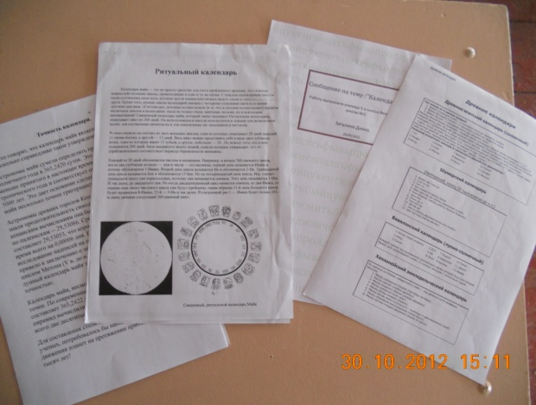
Рисуем иероглифы. Готовим доклады.

На уроках истории в 5-х классах мы разрабатывали разнообразные ролево-игровые проекты. Примером может служить проект «Школа в Древнем Египте».

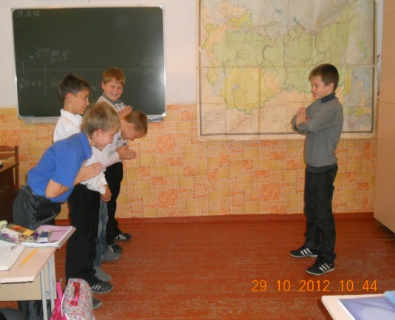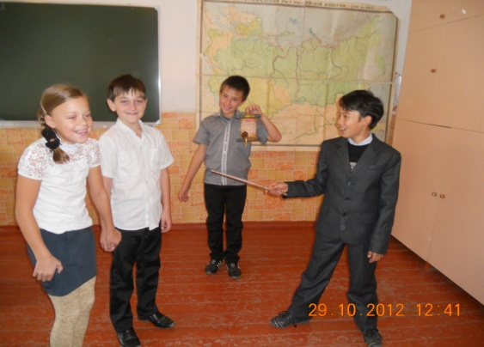

Учащиеся не только хорошо усваивали тему, но и приобрели определенный опыт общественной деятельности.

Таким образом, метод проектов имеет прикладное значение. Метод проектов – один из методов в обучении детей, стимулирующий интерес учащихся к проблеме. В методологическом аспекте метода проектов важен деятельностный подход; потребность в самоактуализации, самореализации личности. Например, если у ребенка есть задатки, а деятельности нет, то задатки не проявляются. Обучение – это тоже деятельность. Потребность в самоактуализации – это реализация потенциала, заложенного природой. Проектная деятельность – («проектирование» - прорыв)- развивает критическое мышление ребенка.

Завершить свою статью я хочу словами В.А. Сухомлинского: «Страшная это опасность – безделье за партой, безделье месяцы, годы. Это развращает морально, калечит человека и ничто не может возместить того, что упущено в самой главной сфере, где человек должен быть тружеником, - в сфере мысли». Думаю, эти слова должны стать девизом для учителей, работающих по новым ФГОС.

